**Muster - SEGELANWEISUNGEN**

**Name der Veranstaltung**

**von tt.mon.jjjj bis tt.mon.jjjj**

**Veranstalter :** Name des DSV-Vereins Deutscher Segler-Verband (DSV)

**Ausführender Verein:** Name des DSV-Vereins

**Veranstaltungswebseite:** https://www.radiosailing.de/termine/alle (konkreten Veranstaltungslink aus dem Kalender einfügen) ... [Manage2Sail] (Notiz: Nutzungsvorgabe für IDM, DM für alle Bootsklassen im DSV)

**Veranstaltungsort:** Adresse

1. **REGELN**
   1. Die Veranstaltung wird nach den Regeln, wie sie in den Wettfahrtregeln Segeln (WR) definiert sind, durchgeführt. RRS Racing Rules of Sailing in der jeweils gültigen Fassung.
   2. Klassenregeln: 10R, Marblehead, IOM, RC Laser, RG65 ...
   3. Ordnungsvorschriften RC-Segeln und AFM jeweils in der gültigen Fassung.
   4. Hinweis auf revierbedingte Besonderheiten (z.B. Naturschutz)
   5. Besteht ein Konflikt zwischen Sprachen gilt der englische Text, mit Ausnahme der Ordnungen für Regatten des Deutschen Segler-Verbandes (DSV), dieser Ausschreibung und der Segelanweisungen, für welche der deutsche Text gilt.
2. **ÄNDERUNGEN DER SEGELANWEISUNGEN**
   1. Die Segelanweisungen und alle Änderungen werden mit Aushang am Regattabüro veröffentlicht. Änderungen sind durch die Wettfahrtleitung vor Ort mündlich möglich. Jede Änderung der Segelanweisungen, die den Zeitplan betrifft, wird vor **20:00** Uhr am Vortag veröffentlicht.
3. **[DP] VERHALTENSKODEX**
   1. Teilnehmer und unterstützende Personen müssen jede vernünftige Anweisung eines Wettfahrtoffiziellen befolgen.
   2. Teilnehmer und unterstützende Personen müssen die vom Veranstalter zur Verfügung gestellte Ausrüstung mit Sorgfalt und entsprechend guter Seemannschaft sowie in Übereinstimmung mit sämtlichen Anweisungen für ihre Verwendung behandeln, ohne ihre Funktionsfähigkeit zu beeinträchtigen.
4. **SIGNALE**

Startsignale werden immer akustisch gegeben. Das akustische Signal wird in der folgenden Weise verkündet.

**2 Min (Ankündigungssignal),**

**1 Min. Vorbereitungssignal),**

**50, 40, 30, 20, 10, 9, 8, 7, 6, 5, 4, 3, 2, 1, "Startsignal"**

Erst nach dem kurzen akustischen Startsignal, darf die Startlinie in Richtung zur ersten Bahn­marke überfahren werden.

Bei einem Kontakt oder einem Regelverstoß nach dem Vorbereitungssignal (letzte Minute vor dem Start) kann man sich sofort entlasten.

Signale werden mündlich im Startbereich von der Wettfahrtleitung bekanntgegeben, z.B. Strafsystem -> „Black Flag“, Allgemeiner Rückruf, Startverschiebung, Zeitplanänderungen.

1. **ZEITPLAN**
   1. Am ersten geplanten Wettfahrttag findet um hh:mm Uhr eine Steuerleutebesprechung statt.

|  |  |
| --- | --- |
| **Klasse** | **Ort** |
| Klasse A | Bsp. Clubhaus |
| Klasse B | Bsp. Flaggenmast |

* 1. Eine tägliche Besprechung für unterstützende Personen findet um hh:mm Uhr vor dem Clubhaus statt, außer am ersten geplanten Wettfahrttag, an dem sie um hh:mm Uhr stattfindet.
  2. Erstes Ankündigungssignal für alle Klassen:

|  |  |
| --- | --- |
| **Wettfahrttage** | **Erstes Ankündigungssignal des Tages** |
| tt. mon | hh:mm Uhr |
| tt. mon | hh:mm Uhr |
| tt. mon | hh:mm Uhr |

* 1. Wettfahrtzeitplan:

|  |  |  |  |
| --- | --- | --- | --- |
| **Klasse** | **Wettfahrtzeitplan** | | |
| **tt. mon   Anzahl der Wettfahrten** | **tt. mon  Anzahl der Wettfahrten** | **tt. mon  Anzahl der Wettfahrten** |
| Klasse A | Nn | Nn | Nn |
| Klasse B | Nn | Nn | Nn |

1. **WETTFAHRTGEBIETE**

Der Anhang „Wettfahrtgebiete” zeigt die Lage der Wettfahrtgebiete.

1. **BAHNEN**
   1. Die Zeichnungen im Anhang „Bahndiagramme” zeigen die Bahn einschließlich der Reihenfolge, in der die Bahnmarken zu runden und die Seiten, an denen sie zu lassen sind.

Vor jedem Start wird der Kurs mündlich mitgeteilt, parallel dazu kann der zu segelnde Kurs ausgehängt werden.

Mögliche Kursvarianten:

|  |  |
| --- | --- |
| Outside - In | Inside – Out |

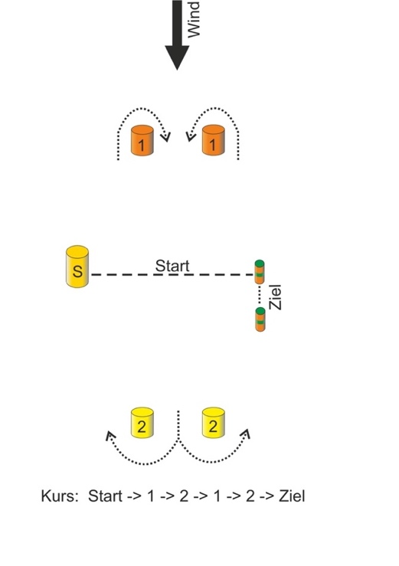 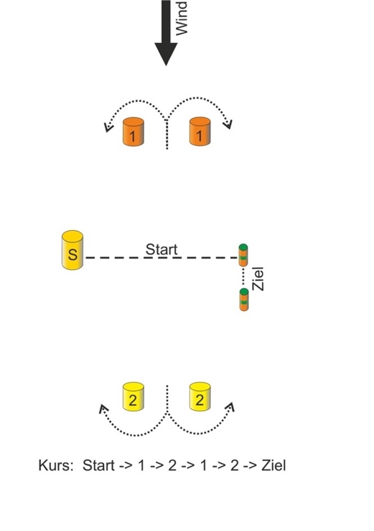

Luvtonne – Ablauftonne

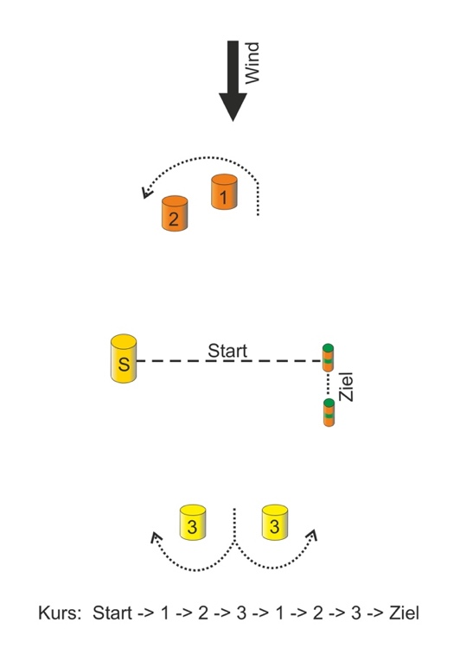

1. **BAHNMARKEN**
   1. Farben und Formen der Rundungs-Bahnmarken sind wie folgt:
   2. Start- und Ziel-Bahnmarken sind ... z.B. orange Bojen oder mit Nr. 1 und 2
   3. Wenn eine Lee-Bahnmarke als Tor ausgewiesen ist, kann das Tor durch eine einzelne Bahnmarke ersetzt werden. Diese ist dann an Backbord zu lassen.
2. **HINDERNISSE**

Folgende(s) [Objekt(e)] [Linie(n)] [Bereich(e)] [wird/werden] als Hindernis(e) ausgewiesen: ...

1. **START**
   1. Die Startlinie befindet sich zwischen folgenden Marken: Beschreibung der Bojen oder der Landmarken.
   2. Boote, die später als 4 Minuten nach ihrem Startsignal starten, werden ohne Anhörung als DNS oder DNC gewertet. Dies ändert WR A5.1 und A5.2.
2. **ZIEL**

Beschreibung der Ziel-Bahnmarken.

1. **STRAFSYSTEM**
   1. Mit welchem Strafsystem (Umpiring nach IRSA-Anhang Q oder Observer) wird zu Beginn der Veranstaltung mündlich bekannt gegeben.
   2. Das Recht auf Revision gegen die Entscheidung der Jury ist gemäß RRS 70.5 ausgeschlossen
2. **ZEITLIMIT UND ZIELZEITEN**
   1. Das erste Boot eines Laufes **muss innerhalb von 20 Minuten** die Ziellinie überquert haben. Eine mögliche Änderung dieses Zeitlimits ist anlässlich der Steuermanns­bespre­chung und an der Anschlagtafel bekannt zu geben. Die Wertungszeit, die nach dem Ziel­durchgang des 1. Bootes einer Gruppe beginnt, beträgt 5 Minuten. Boote, die in dieser Zeit nicht durchs Ziel gehen, werden als DNF – „did not finished“ gewertet.
3. **ANTRÄGE AUF DURCHFÜHRUNG EINER ANHÖRUNG**
   1. Ein Protest muss unverzüglich nach der Beendigung des jeweiligen Laufes bei der Wettfahrtleitung angemeldet werden.
   2. Formulare für Anträge auf Durchführung einer Anhörung sind … verfügbar.
   3. Strafen für Verstöße gegen Regeln der Ausschreibung oder der Segelanweisungen, die mit [DP] gekennzeichnet sind, oder Strafen für Verstöße gegen Klassenregeln, liegen im Ermessen des Protestkomitees.
4. **[DP] ERSETZEN AUSRÜSTUNG**
   1. Das Ersetzen von beschädigter oder verlorener Ausrüstung ist nur mit Genehmigung des Wettfahrtleiters /Technischen Komitees gestattet.
5. **[DP] AUSRÜSTUNGS- UND VERMESSUNGSKONTROLLEN**
   1. Jedes Boot muss einen gültigen Messbrief vorlegen oder nachweisen können.

17.2 Das zum Zertifikat gehörige Boot und seine Anhänge werden für das Event mit Markierungen versehen. Kontrollvermessungen während der Veranstaltung können jederzeit durchgeführt werden.

17.3 Bei Einheitsklassen findet keine Vermessung statt.

1. **[DP] [NP] IDENTIFIKATION UND VERANSTALTUNGSWERBUNG**
   1. Werbung ist wie an der offiziellen Tafel für Bekanntmachungen veröffentlicht anzubringen.
2. **[DP] UNTERSTÜTZENDE PERSONEN**
   1. Alle unterstützenden Personen müssen die auf der Veranstaltungswebseite veröffentlichten „Vorschriften für unterstützende Personen” einhalten.
   2. Teamleiter, Trainer und andere unterstützende Personen müssen sich vom Vorbereitungssignal des ersten Starts bis alle Boote durchs Ziel gegangen sind oder aufgegeben haben oder das Wettfahrtkomitee eine Verschiebung, einen Allgemeinen Rückruf oder Abbruch signalisiert, außerhalb des Gebietes der Teilnehmer aufhalten.
3. **ABFALL**

Abfall ist von jedem Teilnehmer an entsprechenden Stellen eigenständig zu entsorgen.

1. **MEDIENRECHTE**
   1. Mit der Anmeldung zu dieser Veranstaltung erklären die Teilnehmer ihr Einverständnis, dass Fotos und Videos von ihrer Person gemacht und im Rahmen der Öffentlichkeitsarbeit des Veranstalters verwendet werden dürfen, z.B. über Webseiten, Newsletter, Print- und TV-Medien und soziale Netzwerke. Darüber hinaus übertragen die Teilnehmer bzw. deren Personensorgeberechtigte dem Veranstalter entschädigungslos das zeitlich und räumlich unbegrenzte Recht für die Nutzung von Bild-, Foto-, Fernseh- und Hörfunkmaterial, das während der Veranstaltung von den Teilnehmern gemacht wurde.
   2. Die drei bestplatzierten Teilnehmer sowie Teilnehmer, die eine Tageswettfahrt gewonnen haben, können aufgefordert werden, an der jeweiligen Pressekonferenz teilzunehmen.
   3. Teilnehmer können aufgefordert werden, während der Veranstaltung für Interviews zur Verfügung zu stehen.